PROYECTO DE LEY N° ___de 2021
“Por medio de la cual se declara patrimonio cultural inmaterial de la nación el Encuentro Nacional del Tiple de Envigado, Antioquia, y todas sus manifestaciones culturales”
El Congreso de Colombia

DECRETA:
Artículo 1. La presente Ley tiene como objetivo, declarar como patrimonio cultural inmaterial de la Nación el Encuentro Nacional del Tiple de Envigado, Antioquia, y todas sus manifestaciones culturales.
Artículo 2. Facúltese al Gobierno Nacional a través del Ministerio de la Cultura, para que Incluya en la lista representativa de patrimonio cultural inmaterial – LRPCI – del ámbito nacional, el Encuentro Nacional del Tiple de Envigado, Antioquia, y todas sus manifestaciones culturales.
Artículo 3. Autorícese al Gobierno Nacional, a través del Ministerio de la Cultura, incluir en el Banco de Proyectos del Ministerio de la Cultura, al Encuentro Nacional del Tiple de Envigado, Antioquia, y todas sus manifestaciones culturales.
Artículo 4. Declárese a la Corporación Cortiple como la creadora, gestora y promotora del Encuentro Nacional del Tiple de Envigado.
Artículo 5. El Municipio de Envigado, Antioquia, y/o la Corporación Cortiple elaborarán la postulación del Encuentro Nacional del Tiple de Envigado a la Lista Representativa de Patrimonio Cultural Inmaterial – LRPCI –, de acuerdo con lo establecido en la Ley 1185 de 2008, el Decreto Único Reglamentario 1080 de 2015, y aquellas que las sustituyan, modifiquen o adicionen.
Artículo 6. La Nación a través del Ministerio de la Cultura, contribuirá al fomento, promoción, difusión, conservación, protección y desarrollo del Encuentro Nacional del Tiple de Envigado.
Artículo 7. A partir de la vigencia de la presente Ley, el Municipio de Envigado y el Departamento de Antioquia estarán autorizadas para asignar partidas presupuestales de su respectivo presupuesto anual, para el cumplimiento de las disposiciones consagradas en la presente ley.
Artículo 8. Vigencia. La presente ley rige a partir de la fecha de su sanción y promulgación.
De los Honorables Congresistas,
JULIÁN PEINADO RAMÍREZ  Representante a la Cámara  Departamento de Antioquia | JHON JAIRO ROLDÁN AVENADAÑO  Representante a la Cámara  Departamento de Antioquia
Jezmi Lizeth Barraza Arraut  Representante a la Cámara  Departamento del Atlántico | CARLOS ARDILA ESPINOSA  Representante a la Cámara  Departamento de Putumayo
MARGARITA MARÍA RESTREPO  Representante a la Cámara  Departamento de Antioquia | HARRY GIOVANNY GARCÍA GONZÁLEZ  Representante a la Cámara  Departamento de Caquetá
Alejandro Vega Pérez
Representante a la Cámara
Departamento del Meta

EXPOSICIÓN DE MOTIVOS
- INTRODUCCIÓN Y OBJETO
La importancia cultural que el Tiple ha tenido para Antioquia y para el país se constató en la declaración del instrumento como Patrimonio Cultural de la Nación con la Ley 997 de 2005 “por medio de la cual la Nación declara Patrimonio Cultural y artístico de la Nación el Tiple y lo exalta como instrumento autóctono Nacional”. Asimismo, existen diferentes manifestaciones culturales asociadas al instrumento, que revisten valor y que vale la pena ser reconocidos y exaltados por la importancia que tienen para la nación.
Este es el caso del Encuentro Nacional del Tiple de Envigado, un evento que se celebra anualmente desde 1997 promovido por la Corporación Encuentro Nacional del Tiple, CORTIPLE, y que este año cumple 25 años desde su primera edición, el cual desde su primera edición “(…) desbordó todas las expectativas y contó con la participación de los mejores cultores de nuestro instrumento procedentes de todas las regiones de la zona andina colombiana, desde Nariño hasta los Santanderes y recreó las diferentes manifestaciones y roles que ha tenido (…)” (Cortiple, s.f.).
Por lo tanto, este proyecto de ley tiene como objetivo reconocer el aporte que se ha hecho desde CORTIPLE al país a través de su iniciativa, y por lo tanto, declarar Patrimonio Cultural Inmaterial de la Nación el Encuentro Nacional del Tiple de Envigado, Antioquia, y todas sus manifestaciones culturales.
- CONTEXTUALIZACIÓN
El tiple es un instrumento musical de cuerdas pulsadas, derivado de la vihuela de mano que trajeron los españoles a América en el siglo XVI (Aguilar, s.f.). Se asemeja a otros instrumentos de cuerda, pero se diferencia en sus cuatro órdenes de tres cuerdas, y cada orden tiene las cuerdas octavadas (Serrano, 2009). Las medidas del instrumento suelen ser: longitud de 90cms, el ancho de 34cms, la altura de 9.5 cms, la longitud de las cuerdas 53.5 cms (Banrepcultural, s.f.). Generalmente, este se utiliza como instrumento de acompañamiento en la música de varias regiones del área andina colombiana y venezolana (Banrepcultural, s.f.). En Colombia ha estado presente, principalmente, en la zona andina, abarcando cerca de 17 departamentos y llegando al 82% de la población (Aguilar, s.f.). Asimismo, dada la importancia cultural del instrumento, este fue declarado Patrimonio Cultural de la Nación con la Ley 997 de 2005.
El instrumento, como tal, evolucionó de la vihuela, un instrumento popular en España, que llegó a América traído por los conquistadores españoles (Serrano, 2009). Posteriormente, la vihuela fue enseñada por los misioneros jesuitas durante la época colonial; con el tiempo se fue modificando, y adquirió los nombres de discante, guitarrillo y finalmente el de tiple (EcuRed, s.f.). En otros países de la región, la vihuela se desarrolló de forma diferente, y dio origen a otros instrumentos como el cuatro colombo venezolano, el tres cubano, el charango boliviano, peruano, entre otros (Serrano, 2009).
El Encuentro Nacional del Tiple nació a través la iniciativa de un grupo de envigadeños que tenían como interés común “(…) trabajar por la permanencia y proyección del estandarte de nuestra identidad cultural en el campo de la música, el instrumento autóctono colombiano, EL TIPLE” (Cortiple, s.f.). En 1995 crean Cortiple, una corporación sin ánimo de lucro que nace con la misión de “(…) fomentar y difundir la actividad musical proyectada a la recuperación y a la presencia permanente del Tiple como instrumento autóctono de la Música Andina Colombiana (…)”. Esta se consolida oficialmente en 1996 y produce el primer Encuentro Nacional del Tiple en 1997. Desde entonces, han pasado 25 años en que se ha celebrado sin falta el Encuentro Nacional del Tiple, encontrando a artistas y músicos de la región y el país. En palabras de Luis Guillermo Aguilar Vanegas, miembro de la corporación:
“en el presente año 2021 arriba a la versión número 25, de manera ininterrumpida, convocando a los mejores intérpretes colombianos de nuestro cordófono nacional, en los diferentes formatos instrumentales y vocales, recreando la música folclórica y tradicional y las obras de los nuevos compositores, proyectando el Tiple en la música universal y compartiendo escenario con los instrumentos de cuerdas “hermanos” de nuestro TIPLE colombiano, como son el Cuatro venezolano, el Tres cubano, el Charango boliviano, el Cavaquiño brasilero, la Viola caipira brasileña, el Cuatro puertorriqueño, la Jarana mexicana, entre otros” (s.f.).
Además, de forma anual se realiza una obra pictórica y original para la publicidad del evento. Así mismo, el encuentro se acompaña de actividades académicas como “(…) talleres, exposiciones, conciertos dialogados, conversatorios, clases magistrales, encuentros de constructores de instrumentos y publicaciones audiovisuales” (Aguilar Vanegas, s.f.). Y, todos los años hay un nutrido grupo de espectadores que acompaña, participa y disfruta de su realización ininterrumpida.
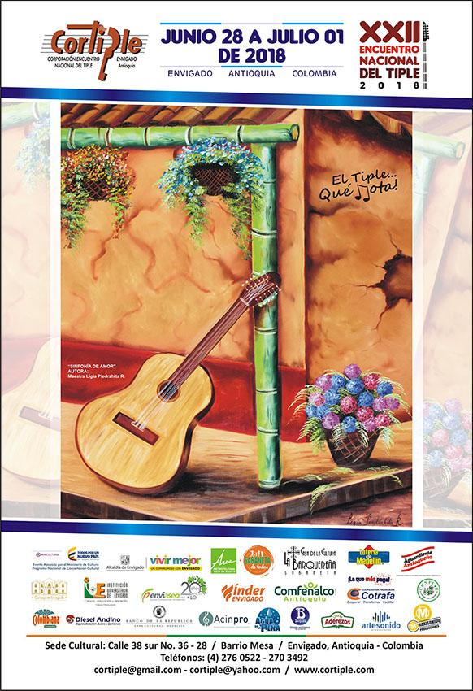
Afiche Encuentro Nacional del Tiple 2018.
Como respuesta a la situación causada en el marco de la pandemia, en el año 2020 el festival se trasladó a la virtualidad, lo que no obstó para que tuviera una nutrida agenda que fue disfrutada por seguidores de diferentes partes de Colombia y el mundo.
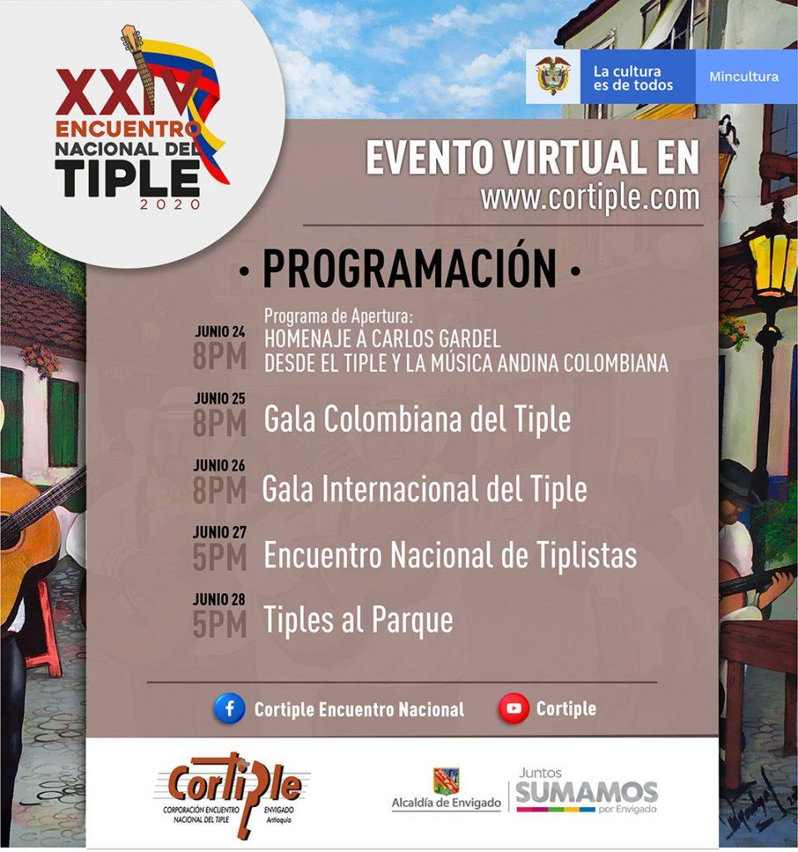
Programación Encuentro Nacional del Tiple 2020.
Por último, como se señaló previamente, este año el Encuentro cumple 25 años de historia, con un evento que se realizará este 30 de junio y el 05 de julio, con lo que buscan consolidar el gran logro de la corporación: “(…) proyectar el tiple como instrumento solista, con acompañamiento sinfónico, en la interpretación de la música nuestra o de la llamada culta o clásica del patrimonio universal” (Cortiple, s.f.).
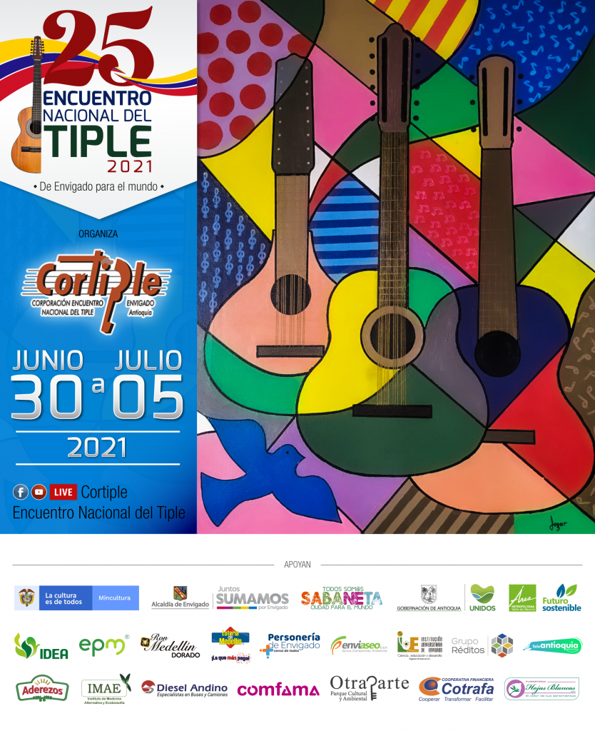
Afiche Encuentro Nacional del Tiple 2021.
- CONCLUSIONES
Por lo tanto, se encuentra justificado tramitar este proyecto de ley que está dirigido a exaltar y reconocer como patrimonio cultural inmaterial de la Nación el Encuentro Nacional del Tiple de Envigado, Antioquia, y todas sus manifestaciones culturales; así como el trabajo realizado por corporación CORTIPLE para mantener vigente el legado que el Tiple ha tenido en la cultura nacional.
- CONFLICTO DE INTERESES
Siguiendo lo dispuesto por el artículo 3 de la Ley 2003 2019, que modifica el artículo 291 de la Ley 5 de 1992, en que se dispone el incluir “(…) un acápite que describa las circunstancias o eventos que podrían generar un conflicto de interés para la discusión y votación del proyecto, de acuerdo con el artículo 286”, se plantea lo siguiente. Por su naturaleza, este proyecto no presenta ninguna situación de conflicto de interés, lo que no exime al congresista que así lo considere de declararse impedido al respecto.
- BIBLIOGRAFÍA
Aguilar Vanegas, L.G. (s.f.). EL TIPLE COLOMBIANO Y EL ENCUENTRO NACIONAL E INTERNACIONAL ORGANIZADO POR CORTIPLE. Documento inédito.
Banrepcultural. (s.f.) Ficha técnica: tiple. Recuperado de https://www.banrepcultural.org/coleccion-de-instrumentos/instrumento/tiple-am31
Constitución política de Colombia [Const.] (1991). Recuperado de http://www.secretariasenado.gov.co/senado/basedoc/constitucion_politica_1991.html
Cortiple, s.f. ORIGEN DE LA CORPORACIÓN. Quienes somos. Recuperado de: https://cortiple.com/quienes-somos/
Cortiple, s.f. Misión y Visión. Recuperado de: https://cortiple.com/mision-y-vision/
EcuRed. (s.f.). Tiple. Recuperado de https://www.ecured.cu/Tiple
Serrano, L. (junio de 2009). El tiple, un patrimonio cultural. Recuperado de https://www.elmundo.com/portal/resultados/detalles/?idx=120432
Unesco. (17 de octubre de 2003). Convención para la salvaguardia del patrimonio cultural inmaterial 2003. Recuperado de http://portal.unesco.org/es/ev.php-URL_ID=17716&URL_DO=DO_TOPIC&URL_SECTION=201.htmlDe los
Unesco. (21 de noviembre de 1972). Convención sobre la protección del patrimonio mundial, cultural y natural. Recuperado de https://whc.unesco.org/archive/convention-es.pdf
De los Honorables Congresistas,
JULIÁN PEINADO RAMÍREZ  Representante a la Cámara  Departamento de Antioquia | JHON JAIRO ROLDÁN AVENADAÑO  Representante a la Cámara  Departamento de Antioquia
Jezmi Lizeth Barraza Arraut  Representante a la Cámara  Departamento del Atlántico | CARLOS ARDILA ESPINOSA  Representante a la Cámara  Departamento de Putumayo
MARGARITA MARÍA RESTREPO  Representante a la Cámara  Departamento de Antioquia | HARRY GIOVANNY GARCÍA GONZÁLEZ  Representante a la Cámara  Departamento de Caquetá
Alejandro Vega Pérez
Representante a la Cámara
Departamento del Meta

